BAGGRUND

Læsetid: 4 min.

Slovakisk valgresultat kan sende lange skygger ind over nabolandet Ukraine

Lørdagens valgsejr i Slovakiet til den tidligere premierminister Robert Fico er en indikation på, at spørgsmålet om Ukraine i stigende omfang vil splitte medlemslandene i EU, lyder en vurdering

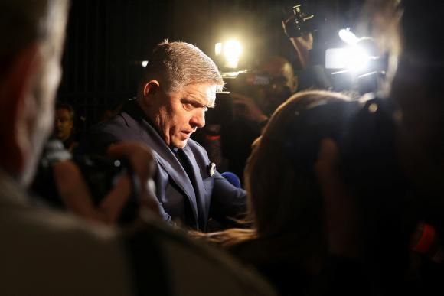

Slovakiet har tidligere støtte Ukraine i krigen, men Robert Fico, hvis parti, Smer, blev det største ved lørdagens valg, har udtalt, at han ikke vil sende »en eneste patron« til landet.

RITZAU SCANPIX

UDLAND

2. oktober 2023

Med små 23 procent af stemmerne blev Robert Fico og partiet Smer vinder af det slovakiske valg, der fandt sted lørdag. Det står klart, efter stemmerne blev talt endeligt op søndag morgen.

Robert Fico vil efter alt at dømme gøre comeback som landets premierminister, som han tidligere har været i en periode fra 2006 til 2010 og igen i to perioder fra 2012 til 2018. Hans parti, Smer, blev valgets største, og han står derfor med serveretten, når regeringsforhandlingerne går i gang.

Han har markeret sig ved at være prorussisk, han ønsker ikke ukrainsk medlemskab af NATO, og så mener han, at EU’s sanktioner mod Rusland skal skrottes. Direktør for Tænketanken Europa Lykke Friis mener, at valgresultatet vil få øjenbrynene til at løfte sig i EU.

»Selv om valgresultatet ikke som sådan var uventet, vil det skabe bekymring i europæiske hovedstæder,« siger hun.